國立秀水高級工業職業學校
職業安全衛生作業標準訂定管理辦法
108年08月29日職業安全衛生管理委員會議訂定
112年04月24日職業安全衛生管理委員會議修正通過
113年03月12日職業安全衛生管理委員會議修正通過
114年06月16日職業安全衛生委員會議修正通過
- 目的
(一) 學校對實驗(習)場所及學校工程及其他校內工作場所之作業可能存在之危害，經風險評估及對場所作業實施工作安全分析後，對作業訂定職業安全衛生作業標準，提供教職員工生(如：校內教職員工與學生(領有工資)等工作者)及利害相關者(如訪客、承攬商等)作業時有所遵循，以消除不安全之作業，並配合設備環境以正確方法從事作業，對於新進教職員工生、調換作業之教職員工生從事作業時，職業安全衛生作業標準應納入安全衛生教育訓練，以預防職業災害之發生。
(二) 使各單位之安全作業標準製作之格式、改版與分發之作業有所依據。
- 適用範圍
校內所有經評估具顯著危害或已發生事故的作業。
- 名詞定義
作業標準：係指規定作業條件、作業方法、管理方法、使用材料、使用設備及其他之注意事項等相關之基準
- 權責
- 校長：依據本校職業安全衛生政策，核定作業標準訂定推動計畫，督導各單位確實執行，並支持相關教育訓練與資源配置，落實作業場所安全管理責任。
- 職業安全衛生管理單位或管理人員：統籌規劃作業標準訂定與實施流程，協助辨識需優先建立標準之高風險作業，彙整各單位標準草案進行審查，提供作業標準書寫格式與範例，並辦理相關教育訓練與推廣宣導。
- 各科／系／處室負責人：依作業實務內容擬定所屬單位之作業標準，指派單位安全衛生聯絡人協助執行與記錄，並定期檢討標準適切性，必要時提出修正，確保標準落實於現場作業流程。
- 作業執行人員、實習教師及學生：應確實依照作業標準執行工作，正確使用個人防護具與相關設備，配合教育訓練與標準說明，若發現作業與標準內容不符或有潛在危害，應立即通報主管或相關單位。
- 作業內容

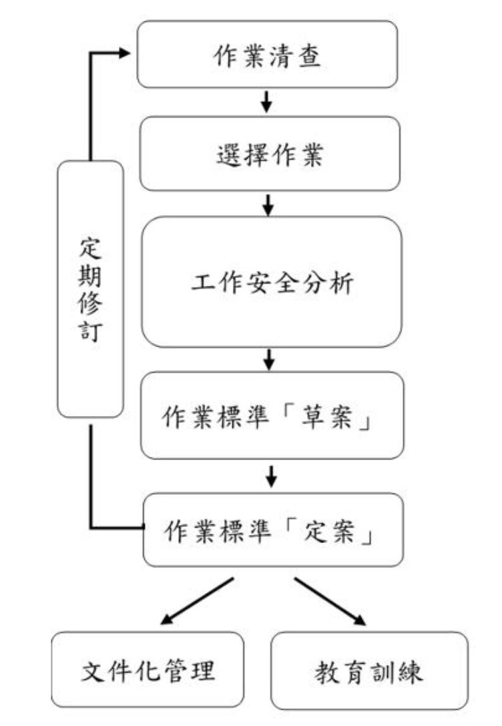
圖一 安全作業標準製作步驟

- 作業清查
- 作業場所
- 作業名稱
- 作業人員
- 作業週期
- 作業環境
- 機械/設備/工具
- 原物料/化學物質
- 防護器具
(二) 選擇作業
1. 失能傷害頻率高的作業。
2. 傷害嚴重率高的作業。
3. 曾發生事故的作業。
4. 有潛在危險的作業。
5. 非經常性的或臨時性的作業。
6. 新的設備、程序改變後或新增加的作業。
7. 經常性的維護保養作業。
(三) 工作安全分析
1. 有關基本動作的順序及方法，避免不合理、不經濟、不均勻的動作。
2. 有關作業人員及共同作業，二人以上作業人員共同作業，應決定個別基本動作之擔任人員。
3. 有關每一基本動作之要點，可能發生危險或有害事項、完成與否應明確說明，必要時可在要點欄後面加「理由、條件欄」說明有關理由條件。
(四) 訂定標準之草案
1. 決定單位作業名稱，決定要分析之單位作業名稱，並明確確定該作業之始終。
2. 實施作業分解，將單位作業細分為準備、主體、整理等三大作業要素。
3. 發現潛在危險及可能之危害。
- 教職員工生是否會撞及物體或被物體撞及或觸及物體而遭致傷害？
- 教職員工生是否會陷入、絆住或挾入於物件中？
- 教職員工生是否會滑跤或絆倒？是否會跌在同一平面上或墬落至另一平面？
- 教職員工生是否在推、拉或舉物時過度用力而受傷？
- 工作環境是否有害的暴露，有毒氣體、蒸氣、煙霧、塵埃、輻射等？
- 是否能使同事受到傷害？
4. 安全作業標準格式範例（如附表13）
(五) 安全作業標準草案填載注意事項
1. 文件管理資料、編號、分類，參照文件管理體系編號規定
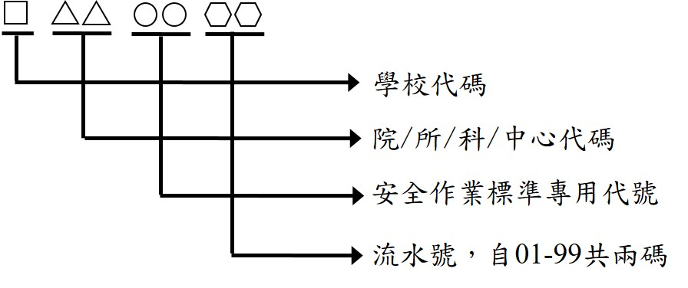
2. 有關作業條件、單位作業間的連繫、前置條件填註。
3. 有關防護具及使用器具事項，記錄作業所必備之防護具、保護具、工具、或用具等。
4. 有關作業圖事項，以機器之細部、作業人員之位置需以圖解正確說明。
5. 有關災害事例，作業標準書中有被提及之基本動作或作業順序的實施中，曾發生災害的事例，應簡要記載，以提醒作業人員注意。
6. 有關災害對策，強調災害發生之應變及預防措施。
(六) 安全作業標準文件制訂與審核
依據「校內文件之格式、改版與分發規定」制訂與審核辦理。
(七) 安全作業標準之修正
工作安全分析表並非一成不變，需隨下列情況而隨時修正或定期修正。
1. 發生事故時，作業分析表應就事故原因予以修改或增刪。
2. 工作程序變更時即修訂。
3. 工作方法改變時亦應重新分析，以符實際需要。
4. 改訂、修正時需提出會簽，並依據「校內文件之格式、改版與分發規定」進行增加、修訂或廢止辦理。
5. 修正後需連絡相關單位說明。
(八) 安全作業標準文件管制
依據「校內文件之格式、改版與分發規定」辦理文件管制。

- 實施及修正:本辦法經本校職業安全衛生委員會審議後，陳請校長核定後公布實施；修正時亦同。

附表1 國立秀水高級工業職業學校 作業清查表
製表日期： 年 月 日
製表人員：
單位名稱：
單位 | 作業場所 | 作業名稱 | 作業人員 | 作業條件
 |  |  |  | 作業週期 | 作業環境 | 機械/設備/工具 | 原物料/化學物質 | 作業資格 | 防護器具

附表2 國立秀水高級工業職業學校 工作安全分析表
製表日期： 年 月 日
製表人員：

單位名稱：
作業名稱：
作業類型： | □ 例行性作業□非例行性作業
作業方式： | □單人作業□多人協同作業，______人
使用原物料：
使用機械設備：
使用器具工具：
個人防護器具：
作業資格限制：
注意事項： | （例如：本作業是否曾在校內或他校發生相關意外事故…等）

二、工作安全分析-正常作業
作業區塊 | 工作步驟 | 危害類型 | 可能發生危害的情境與後果 | 安全的工作方法 | 緊急應變措施
作業前之準備 | 步驟一
作業前之準備 | 步驟二
作業前之準備 | 步驟三
作業前之準備 | 步驟四
執行作業 | 步驟一
執行作業 | 步驟二
執行作業 | 步驟三
執行作業 | 步驟四
附表3 國立秀水高級工業職業學校_______作業 安全衛生作業標準
製表日期： 年 月 日
製表人員：
單位名稱：
作業類型：
作業方式：
使用原物料：
使用機械設備：
使用器具工具：
個人防護器具：
作業資格限制：
 | 工作步驟 | 安全工作方法 | 應使用之個人防護器具
作業前 | 步驟一
作業前 | 步驟二
作業前 | 步驟三
作業前 | 步驟四
作業中 | 步驟一
作業中 | 步驟二
作業中 | 步驟三
作業中 | 步驟四
作業結束 | 步驟一
作業結束 | 步驟二
作業結束 | 步驟三
作業結束 | 步驟四
_________________  （異常狀況1）  處置或排除 | 步驟一
_________________  （異常狀況1）  處置或排除 | 步驟二
_________________  （異常狀況1）  處置或排除 | 步驟三
_________________  （異常狀況1）  處置或排除 | 步驟四
_________________  （異常狀況2） | 步驟一
_________________  （異常狀況2） | 步驟二

